Základní škola Ústí nad Labem, Pod Vodojemem 323/3A příspěvková organizace, 400 10 Ústí nad Labem

GASTRO SIMI Servis s.r.o. Labské nábřeží 35
405 02 Děčín XI, Horní Žleb
IČ: 02200546

Dne: 18.12.2017

Objednávka

Objednáváme u Vás:

1 ks mycí st roj NT 100, včetně montáže, cena 95 590,- Kč

Základní škola Ústí nad Labem, Pod Vodojemem323/3A,

příspěvková organizace
PaedDr. Milan Zelenka, ředit el školy

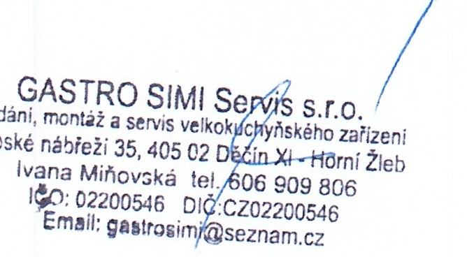
Objednávku akceptuji: Gastro SI MI servis s.r.o. Dne: 18.12.2017
Základní škola Ústí n ad La b em Pod Vodojemem 323/3A přísp ě vková org aniza c e
IČO: 44553234 te l./fax : 472 744 477
6

tel efon 472 744 477, 474 720 203 | zsvodojem@vo lny.cz | IČO 44553234
474 720 204 | www.zsvodojem.cz | IZO 102777799
fax 472 744 477
 | Strana 1 (celkem 1)

